**Creando un degradado para textos**

En la parte del degradado en can i use especifica que si es soportado por algunos navegadores sin embargo requiere un prefijo para que pueda ser detectado

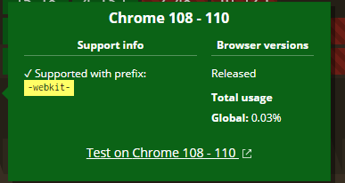

/* Degradados */

.degradado-verde {

*color*: transparent;

*background*: linear-gradient(to right, var(--primario) 0%, var(-- secundario) 100%);

*-webkit-background-clip*: text; AQUI